

En las Escuelas del Condado de Cabarrus continuamos buscando oportunidades para fortalecer nuestra asociación entre el hogar y la escuela. Comunicar el progreso de los estudiantes a los padres de familia, tutores legales y estudiantes es crítico. Los boletines de calificaciones y los reportes de progreso revisados reflejan los estándares y las expectativas académicas y de comportamiento; junto con la comunicación continua, los mismos proporcionan información acerca de los éxitos de aprendizaje, así como de las guías de mejoramiento.

El propósito de esta guía es proporcionar a todos los interesados información sobre la presentación de informes basados en estándares, incluyendo:

* Una visión general de las calificaciones basadas en estándares
* Una explicación de los componentes y secciones de los boletines de calificaciones
* Una explicación de cómo interpretar el puntaje de las calificaciones

*"La calificación basada en estándares es un método de evaluación y retroalimentación que ayuda a los maestros a mantenerse enfocados en las metas de la clase, alinear todas las partes del plan de estudios con las metas del curso y dar a los estudiantes retroalimentación específica sobre sus fortalezas y y debilidades."*

**¿Cómo funcionan los informes basados en estándares?**

El trabajo más reciente de los estudiantes es utilizado para determinar su nivel en el boletín de calificaciones. El nivel refleja lo que saben o son capaces de hacer en la actualidad en lugar de un promedio de desempeño a lo largo del cuatrimestre. El desempeño de los estudiantes se puede medir de muchas maneras, como pruebas, anotaciones en el diario y observaciones del maestro/a. El trabajo estudiantil que se envía a casa puede incluir sólo una parte de la evidencia que los maestros usan para determinar los niveles de desempeño de los estudiantes.

**¿Cuáles son los beneficios de los informes basados en estándares?**

Los boletines de calificaciones basados en los estándares proporcionan una imagen significativa, consistente y precisa del dominio de los estudiantes en los estándares tanto para padres de familia como para estudiantes. Los estándares se alinean con el Curso de Estudios de Carolina del Norte. Las áreas de estudio están desglosadas por habilidades/normas que proporcionan una representación más precisa de lo que los estudiantes pueden o no pueden hacer en el momento de la presentación de informes. Se enfocan en el progreso individual del estudiante dentro de los estándares y ayudan a que los maestros ajusten la instrucción para todos los estudiantes basándose en el progreso individual. Los informes basados en los estándares también proporcionan consistencia entre las escuelas en las expectativas de calificaciones y en los que los estudiantes deben saber y ser capaces de hacer.

**¿Cómo se diferencian los boletines de calificaciones basados en estándares de los boletines de calificaciones tradicionales?**

|  |  |
| --- | --- |
| **Boletín de Calificaciones Tradicional** | **Boletín de Calificaciones basado en Estándares** |
| Una nota para todos los estándares dentro de una área de estudio | Una nota para cada estándar dentro de un área de estudio |
| Basado en promedios | Basado en consistencia de estándares de nivel de grado |
| Basado en un sistema de porcentajes | Basado en expectativas de fin-de-año escolar para los estándares de nivel de grado |
| Proporciona indicadores generales del rendimiento del estudiante | Proporciona indicadores específicos del rendimiento del estudiante |

**¿Cómo se medirá el rendimiento académico?**

El progreso de los estudiantes será reportado en relación con la expectativa de fin de año para el estándar. Se utilizará la siguiente clave para determinar el progreso:

|  |  |
| --- | --- |
| **CLAVE DEL BOLETIN DE CALIFICACIONES**  **Las calificaciones mostradas reflejan el rendimiento en los estándares de nivel de grado de fin-de-año.** | |
| 4 | Excede el estándar de nivel de grado |
| 3 | Cumple con el estándar de nivel de grado |
| 2 | Progresando hacia el estándar de nivel de grado |
| 1 | Progreso limitado hacia el estándar de nivel de grado |
| N/A | Se enseñó previamente; no evaluado en este período |
|  | Se enseñará en los períodos futuros |

Si un estudiante recibe un **nivel 4**, él o ella cumple con la expectativa de nivel de grado para el final del año y muestra comprensión en profundidad de las habilidades correlativas requeridas para el siguiente grado.

Si un estudiante recibe un **nivel 3**, él o ella demuestra comprensión/dominio consistente del contenido y habilidades requeridas del estándar en relación con el final del año.

Si un estudiante recibe un **nivel 2**, él o ella se está acercando a la maestría, pero aún no lo ha logrado. O, él o ella puerde ser inconsistente en demostrar comprensión/dominio del estándar en relación con la expectativa de fin de año.

Si un estudiante recibe un **nivel 1**, él/ella muestra comprensión/dominio limitado del contenido y las habilidades requeridas por el estándar en relación con la expectativa de fin de año.

***Tenga en cuenta:***

*Las calificaciones dadas representan el desempeño cuatrimestral del estudiante. Mientras que un estudiante puede haber recibido previamente un nivel 3 para un estándar específico, si él o ella no continúa desmostrando consitente dominio (maestría), es posible recibir una calificación más baja.*

*Las calificaciones en números no deben ser interpretadas como una calificación en letra. Por ejemplo: un 4 no sería considerado una A. Por favor recuerde que un nivel 3 demuestra el logro de la maestría de nivel de grado.*

**¿Cómo se organizará el boletín de calificaciones?**

**Organización de Lengua y Literatura en Inglés**

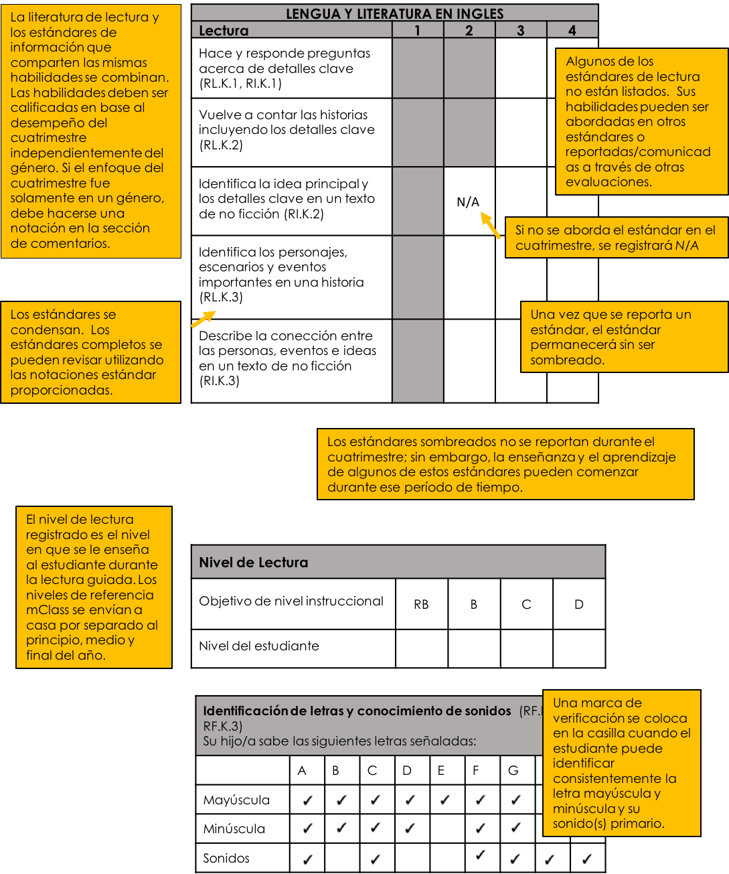

**Organización of Matemáticas**

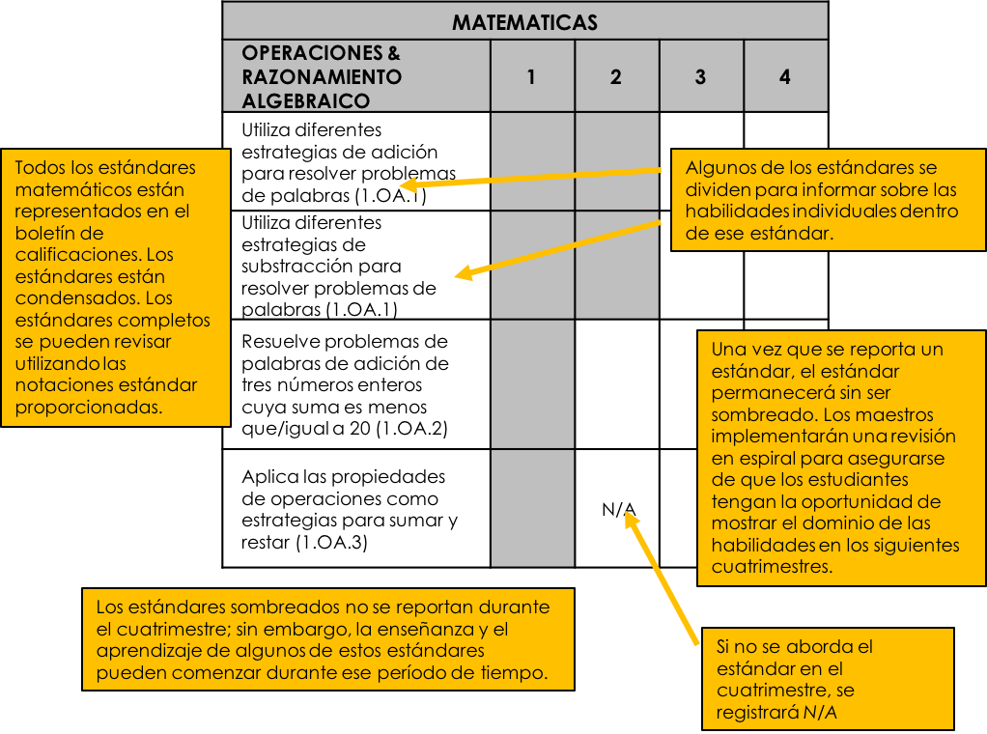

**Organización de Ciencias Naturales y de Estudios Sociales**

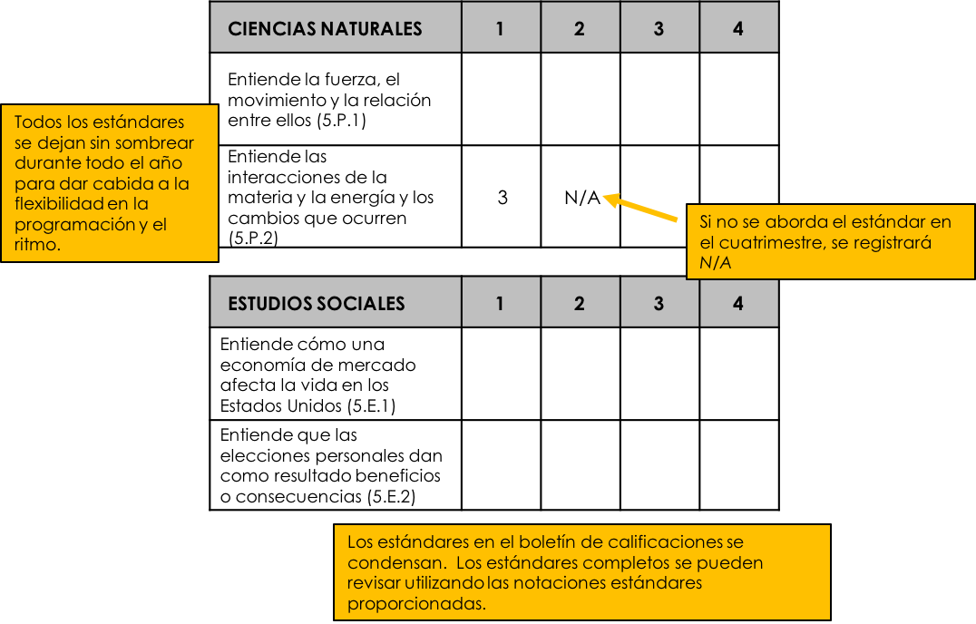

**Organización de Educación de las Artes y Vida Saludable**

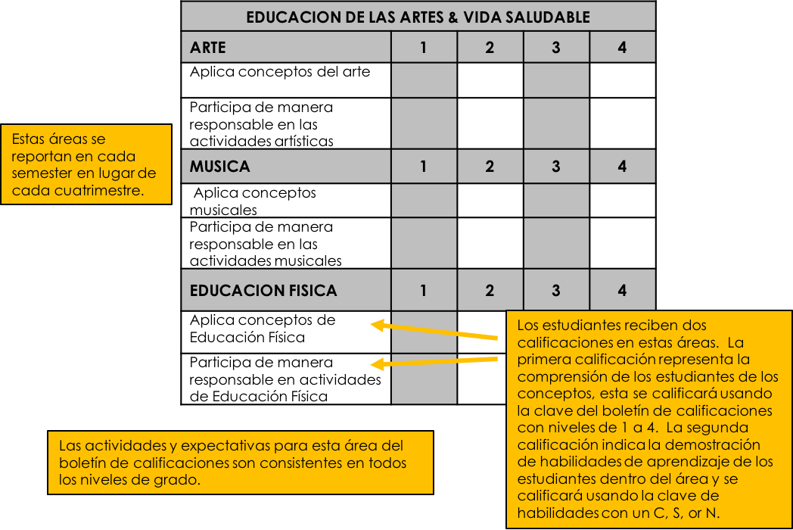

**Organización de Habilidades de Aprendizaje**

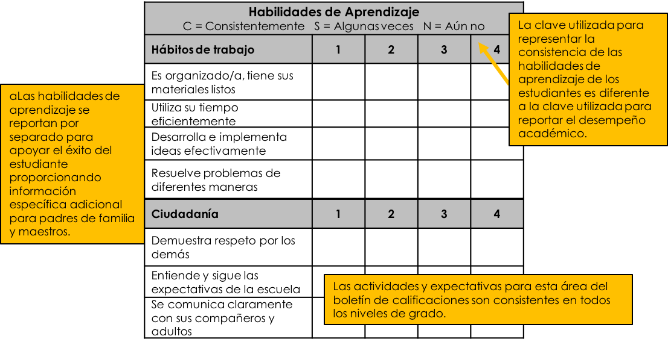

**¿Cuáles son las directrices para los estudiantes de transferencia?**

Al recibir un boletín de calificaciones tradicional o un boletín de calificaciones estándar durante el año escolar de una escuela que usa el metódo de informe opuesto, siga las siguientes pautas:

|  |  |  |
| --- | --- | --- |
| **Si el estudiante se transfiere dentro …** | **Entonces, enviar a casa …** | **Y, comience a utilizar el método de reporte de la escuela …** |
| Primeras dos semanas del cuatrimestre | El boletín de calificaciones actual recibido de la escuela previa y comunicar que el método de reporte cambiará inmediatamente. | Inmediatamente para ese cuatrimestre |
| Ultimas dos semanas del cuatrimestre | El boletín de calificaciones recibido de la escuela previa y comunicar que el método de reporte cambiará comenzando el siguiente cuatrimestre. | Comenzar al principio del siguiente cuatrimestre |
| Entre la 3ra y 7ma semana del cuatrimestre | Comunicar que el método de reporte cambiará inmediatamente. Las calificaciones o puntajes recibidos se incorporarán al nuevo método de presentación de informes. | Inmediatamente – El maestro/a actual debe revisar las calificaciones o puntajes recibidos en la escuela anterior y hablar con los maestros anteriores para determinar cómo estas puntuaciones se alinean con el sistema de calificaciones. |

Si a una escuela se le envía un boletín que es diferente al boletín que esa escuela utiliza, no se requiere ninguna acción adicional. Por ejemplo, si un boletín de calificaciones basado en estándares es enviado a una escuela que solicita una traducción de esos resultados en calificaciones de porcentajes o de letras, decline a hacerlo cortésmente. Sin embargo, se recomienda que los maestros discutan el progreso del estudiante hacia los estándares.

Si no hay suficientes datos disponibles para proporcionar una calificación/puntaje, deje el cuadro en blanco y adjunte en el boletín de calificaciones una breve narración sobre el progreso del niño/a.